Об утверждении регламента государственной услуги "Выдача направления детям с ограниченными возможностями в специальные коррекционные и другие организации для получения медицинских, специальных образовательных и специальных социальных услуг"
Утративший силу
Постановление акимата Западно-Казахстанской области от 25 августа 2017 года № 226. Зарегистрировано Департаментом юстиции Западно-Казахстанской области 13 сентября 2017 года № 4896. Утратило силу постановлением акимата Западно-Казахстанской области от 1 июня 2020 года № 120
Сноска. Утратило силу постановлением акимата Западно-Казахстанской области от 01.06.2020 № 120 (вводится в действие со дня первого официального опубликования).
Руководствуясь Законами Республики Казахстан от 23 января 2001 года "О местном государственном управлении и самоуправлении в Республике Казахстан", от 15 апреля 2013 года "О государственных услугах", акимат Западно - Казахстанской области ПОСТАНОВЛЯЕТ:
1. Утвердить прилагаемый регламент государственной услуги "Выдача направления детям с ограниченными возможностями в специальные коррекционные и другие организации для получения медицинских, специальных образовательных и специальных социальных услуг".
2. Государственному учреждению "Управление образования Западно-Казахстанской области" (Гумарова З.Б.) обеспечить государственную регистрацию данного постановления в органах юстиции, его официальное опубликование в Эталонном контрольном банке нормативных правовых актов Республики Казахстан и в средствах массовой информации.
3. Контроль за исполнением данного постановления возложить на заместителя акима Западно-Казахстанской области Токжанова М.Л.
4. Настоящее постановление вводится в действие по истечении десяти календарных дней после дня первого официального опубликования.
Аким области | А.Кульгинов
Утвержден
постановлением акимата
Западно – Казахстанской
области
от 25 августа 2017 года № 226
Регламент государственной услуги "Выдача направления детям с ограниченными возможностями в специальные коррекционные и другие организации для получения медицинских, специальных образовательных и специальных социальных услуг" 1. Общие положения
1. Государственная услуга "Выдача направления детям с ограниченными возможностями в специальные коррекционные и другие организации для получения медицинских, специальных образовательных и специальных социальных услуг" (далее - государственная услуга).
Государственная услуга оказывается психолого-медико-педагогическими консультациями (далее - услугодатель), на основании стандарта государственной услуги "Выдача направления детям с ограниченными возможностями в специальные коррекционные и другие организации для получения медицинских, специальных образовательных и специальных социальных услуг" утвержденного приказом Министра образования и науки Республики Казахстан от 14 марта 2017 года №120 "Об утверждении стандарта государственной услуги "Выдача направления детям с ограниченными возможностями в специальные коррекционные и другие организации для получения медицинских, специальных образовательных и специальных социальных услуг" (далее - стандарт).
Прием пакета документов и выдача результата оказания государственной услуги осуществляется через услугодателя.
Государственная услуга оказывается физическим лицам (далее -услугополучатель) бесплатно.
2. Форма оказания государственной услуги: бумажная.
3. Результатом оказания государственной услуги является выдача направления по форме, согласно приложению к стандарту (далее - направление).
2. Описание порядка действий структурных подразделений (сотрудников) услугодателя в процессе оказания государственной услуги
4. Основанием для начала процедуры (действия) по оказанию государственной услуги является предоставление необходимых документов, указанных в пункте 9 стандарта.
Основанием для отказа в оказании государственной услуги является установление недостоверности документов, представленных услугополучателем для получения государственной услуги, и (или) данных (сведений), содержащихся в них.
5. Содержание каждой процедуры (действия), входящей в состав процесса оказания государственной услуги, длительность его выполнения:
1) услугодатель с момента подачи необходимых документов, либо телефонного обращения, в течение 20 (двадцати) минут осуществляет их прием, либо телефонный опрос, проводит регистрацию в журнале предварительной записи и направляет на резолюцию руководителю услугодателя;
2) руководитель услугодателя в течение 5 (пяти) минут накладывает резолюцию и отправляет документы ответственному (ым) исполнителю (ям) услугодателя;
3) ответственный (ые) исполнитель (и) услугодателя в течение 1 (одного) рабочего дня с момента подачи пакета документов услугодателем рассматривает (ют) документы, готовит (ят) направление и направляет (ют) его на подпись руководителю услугодателя;
4) руководитель услугодателя в течение 5 (пяти) минут подписывает направление и направляет его ответственному лицу услугодателя;
5) ответственное лицо услугодателя в течение 5 (пяти) минут выдает готовый результат государственной услуги услугополучателю.
6. Результат процедуры (действия) по оказанию государственной услуги, который служит основанием для начала выполнения следующей процедуры (действия):
1) принятие у услугополучателя документов и передача их руководителю услугодателя;
2) назначение руководителем услугодателя ответственного (ых) исполнителя (ей) и направление ему (им) документов услугополучателя;
3) подготовка ответственным (ми) исполнителем (ями) услугодателя направления;
4) подписание руководителем услугодателя направления;
5) выдача работником канцелярии услугодателя результата государственной услуги услугополучателю.
3. Описание порядка взаимодействия структурных подразделений (сотрудников) услугодателя в процессе оказания государственной услуги
7. Перечень структурных подразделений (сотрудников) услугодателя, которые участвуют в процессе оказания государственной услуги:
1) работник канцелярии услугодателя;
2) руководитель услугодателя;
3) ответственный (ые) исполнитель (ли) услугодателя.
8. Подробное описание последовательности процедур (действий), взаимодействий структурных подразделений (сотрудников) услугодателя в процессе оказания государственной услуги отражается в справочнике бизнес -процессов оказания государственной услуги согласно приложению регламента государственной услуги "Выдача направления детям с ограниченными возможностями в специальные коррекционные и другие организации для получения медицинских, специальных образовательных и специальных социальных услуг".
9. Обжалование решений, действий (бездействия) услугодателя и (или) его должностных лиц, по вопросам оказания государственной услуги осуществляется в соответствии с разделом 3 стандарта.
Приложение
к регламенту государственной
услуги
"Выдача направления детям с
ограниченными возможностями
в специальные коррекционные и
другие организации для
получения медицинских,
специальных образовательных и
специальных социальных услуг"
Справочник бизнес-процессов оказания государственной услуги "Выдача направления детям с ограниченными возможностями в специальные коррекционные и другие организации для получения медицинских, специальных образовательных и специальных социальных услуг"
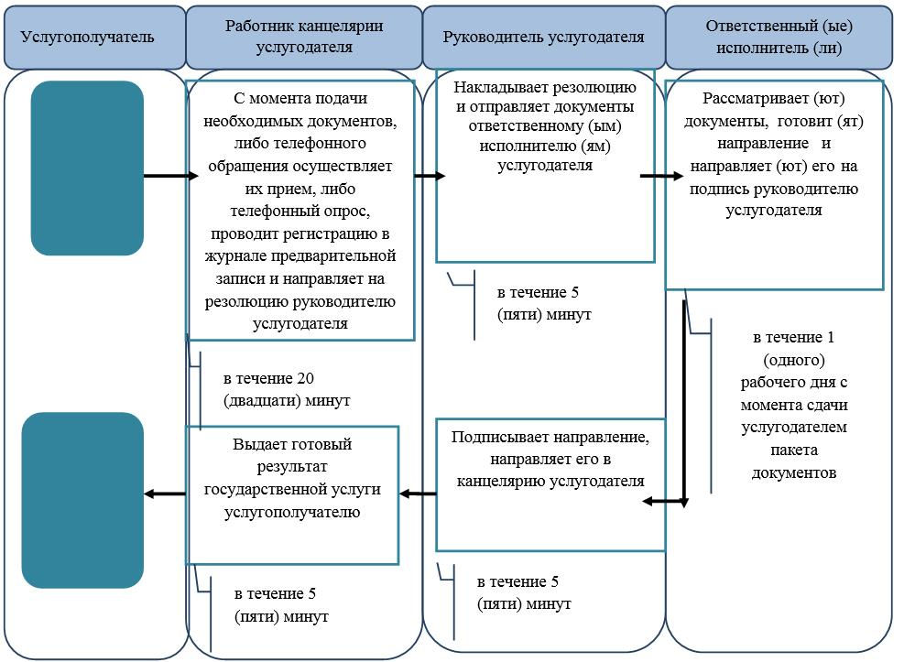

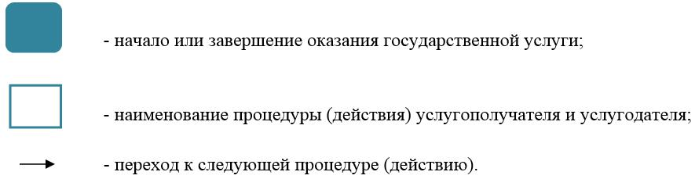

© 2012. РГП на ПХВ «Институт законодательства и правовой информации Республики Казахстан» Министерства юстиции Республики Казахстан

